

Ajusco 15, Colonia Portales, Delegación Benito Juárez, C.P.03300

ECHO ACOUSTIC®

Emisión Acústica para inspección de fondos de tanques de almacenamiento mediante Sistema de Inspección ECHO ACOUSTIC®

ABRIL 2023

Marca registrada Maximino Hernández Veloz/Alicia Sánchez Chávez

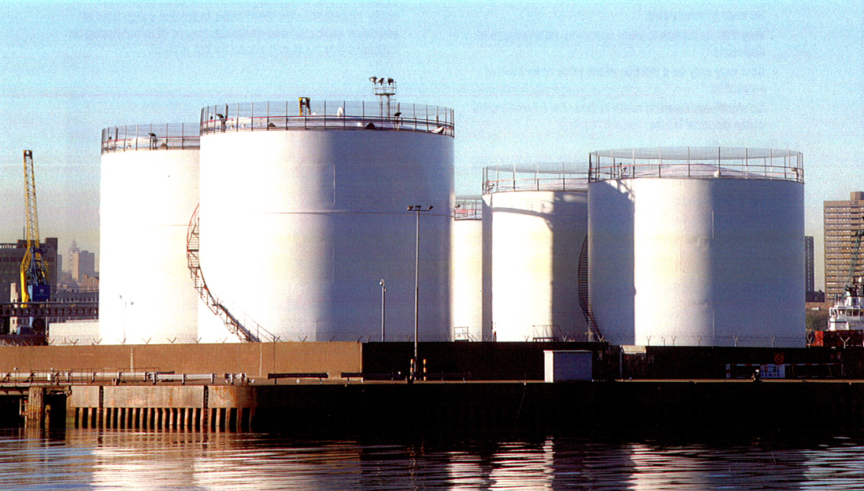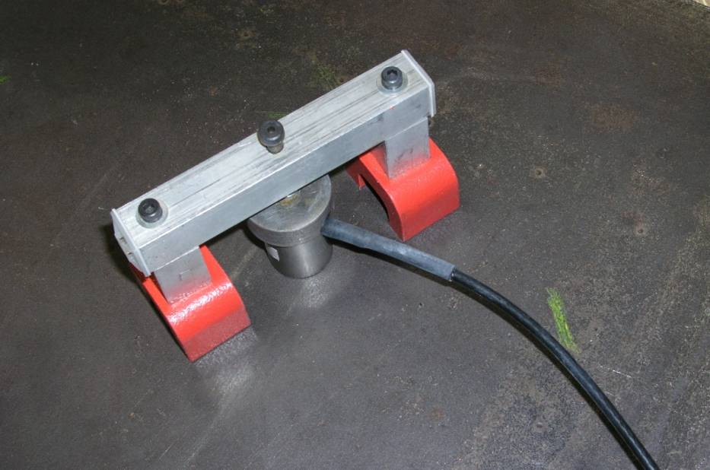

c

Ajusco 15, Colonia Portales, Delegación Benito Juárez, C.P.03300

Tipo de tanques donde es posible efectuar EA: pared sencilla, doble pared, cúpula fija, cúpula flotante

Se pueden inspeccionar todo tipo de tanques de almacenamiento, con sus respectivas consideraciones:

Tanques de doble pared:

Tanques de cúpula fija: un sensor interno (intrínsecamente seguro) deberá ser suspendido por la parte superior del tanque a fin de discriminar las emisiones que vienen de la parte superior de los sensores principales de aquellas que vienen de la parte inferior del piso del tanque.

Tanques de cúpula flotante: se recomienda usar una segunda fila de sensores. La forma de colocar los sensores de la segunda fila deberá ser idéntica a la de los principales y montados tres metros por encima de la fila principal de sensores.

**Sensibilidad del método:** Detecta ruidos de discontinuidades que estén incluso por debajo de 2 dB

**Intervalo de temperatura donde se puede utilizar:** Únicamente depende de la temperatura que soportan los sensores

**Emisión Acústica para inspección de fondos de tanques de almacenamiento mediante Sistema de Inspección ECHO ACOUSTIC®**

Principios del método

Emisión Acústica es el proceso de detección del sonido producido por las discontinuidades de la placa del fondo del tanque de almacenamiento cuando tiene fuga o corrosión.

**Posición de los sensores**

* Los sensores están montados normalmente a 1 m y 2 m arriba del cuerpo
* Número de sensores recomendados de acuerdo al diámetro del tanque:

|  |  |
| --- | --- |
| Debajo de 25 metros | 6 sensores |
| De 25 a 30 metros | 9 sensores |
| De 30 a 50 metros | 12 sensores |
| De 50 a 62.5 metros | 16 sensores |
| De 62.5 a 75 metros | 18 sensores |
| De 75 a 87.5 metros | 21 sensores |
| De 87.5 a 100 metros | 24 sensores |

* Los cables de los sensores son activados a la computadora de EA.

**Sensor Primario**

**Sensor de Guardia**

100 CM



Ajusco 15, Colonia Portales, Delegación Benito Juárez, C.P.03300

# Condiciones de bloqueo:

El tanque debe estar aislado:

* La boquilla de entrada y salida de producto deberán ser selladas para prevenir el ruido
* Los equipos que se encuentren en la periferia tales como bombas, agitadores y calentadores, deberán ser apagados y no debe haber fuentes de ruido que pudieran interferir tales como:
* Vibración de tuberías de bombas adyacentes
* Fugas en válvulas
* Operación de válvulas de alivio
* Actividades ruidosas en tanques adyacentes
* Componentes sueltos en la cúpula flotante
* Componentes sueltos del tanque como tuberías y escaleras
* Martilleo
* Indicadores de nivel ultrasónico o de burbujas
* Fugas en sistemas de amortiguamiento de nitrógeno
* Entrada o goteo de producto dentro del tanque
* Corriente de agua que fluya en los techos de los tanques así como cadenas o placas de datos sueltas en la pared del tanque

# Condiciones de reposo de los fluidos almacenados:

Los tanques de almacenamiento que serán examinados deben de estar a no menos del 50% de su capacidad y preferentemente al 90%.

|  |  |
| --- | --- |
| Producto | Tiempo de reposo |
| Pesado (crudo) | 24 horas |
| Ligero (naftas ligeras o gasolina) | 12 horas |

**Emisión Acústica para inspección de fondos de tanques de almacenamiento mediante Sistema de Inspección ECHO ACOUSTIC®**

Normatividad

**ASTM:**

E 569 – Acoustic Emission Monitoring of Structures During Controlled Stimulation

E 650 – Guide for Mounting Piezoelectric Acoustic Emission Sensors

E 750 – Practice for Characterizing Acoustic Emission Instrumentation

**API:**

RP 575 – Guidelines and Methods for Inspection of Existing Atmospheric and Low- Pressure Storage Tank.

ST 307 – An Engineering Assessment of Acoustic Methods of Leak detection in Aboveground Storage tanks.

ST 322 – An Engineering Evaluation of Acoustic Methods of Leak Detection in Aboveground storage Tank.

ST 325 – An evaluation of a Methodology for the detection of Leaks in Aboveground Storage Tank.

¿Qué detecta?

Grietas Existentes.

* Deformación plástica del material.
* Proceso de corrosión, cuando está activa.
* Daños producidos por corrosión.
* Fugas.



Ajusco 15, Colonia Portales, Delegación Benito Juárez, C.P.03300

**Emisión Acústica para inspección de fondos de tanques de almacenamiento mediante Sistema de Inspección ECHO ACOUSTIC®**

Entregables del servicio: Graficas en 2D, 3D/graficas tipo plot plant de hits, eventos, clusters, energía, matrices de riesgo

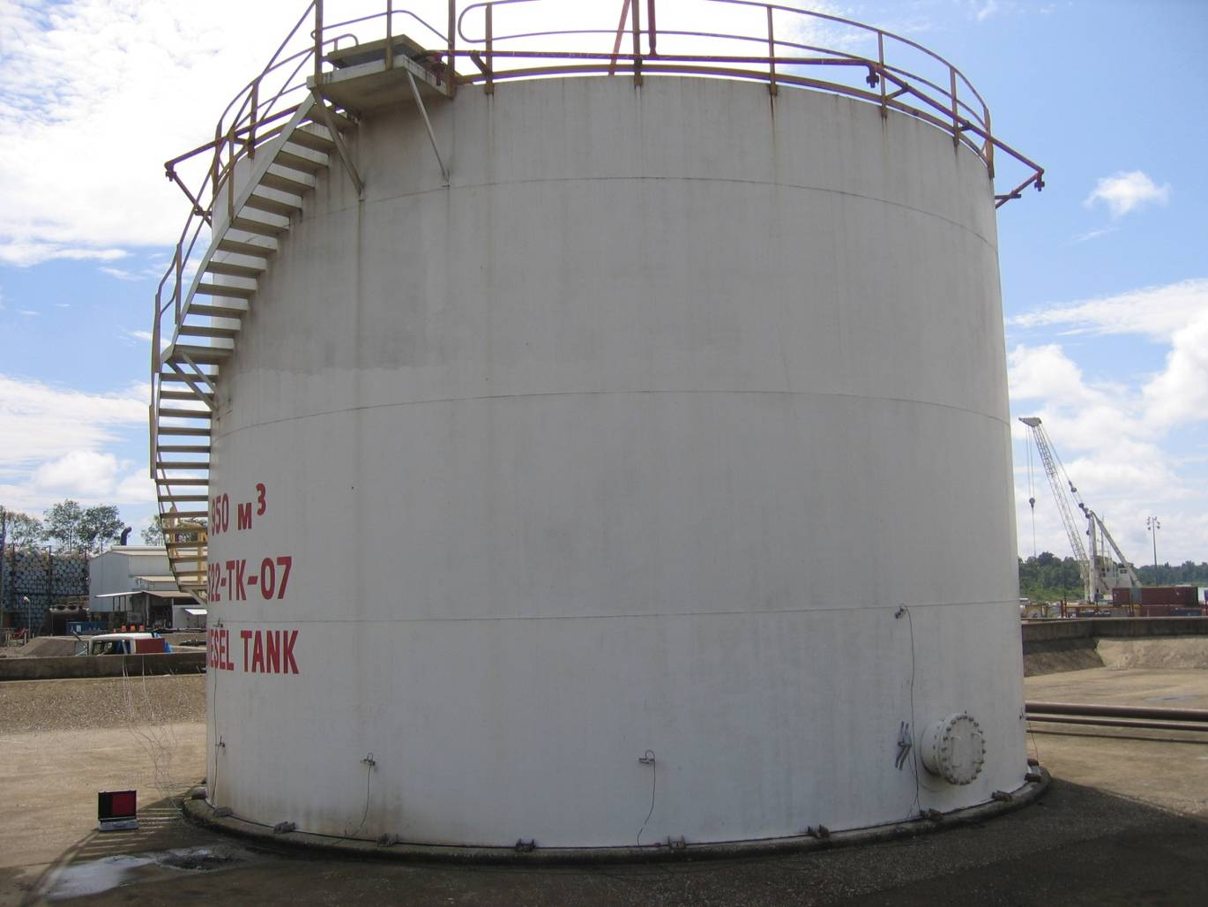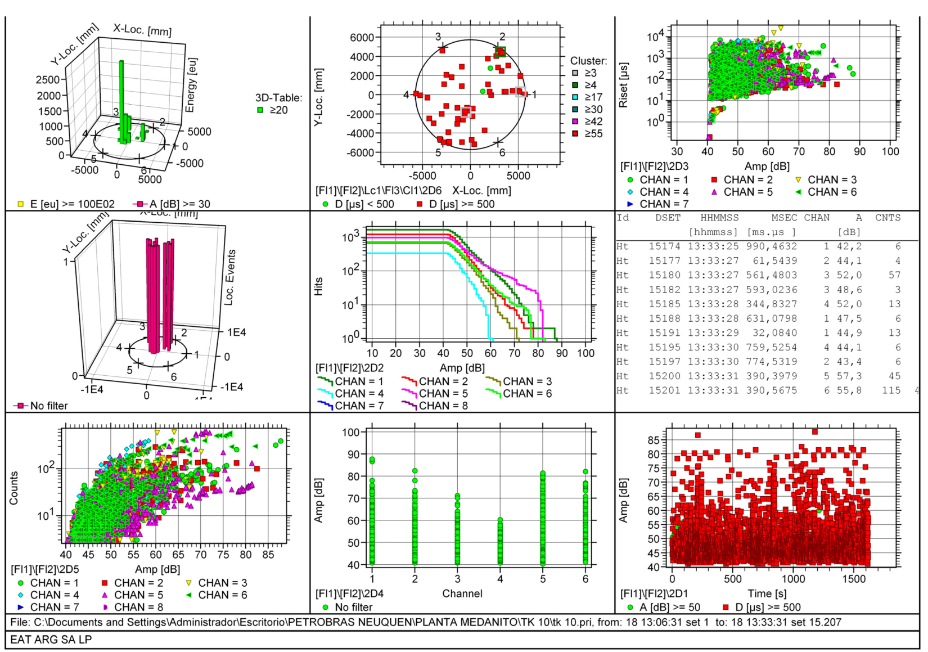



Ajusco 15, Colonia Portales, Delegación Benito Juárez, C.P.03300

**Emisión Acústica para inspección de fondos de tanques de almacenamiento mediante Sistema de Inspección ECHO ACOUSTIC®**

# **Matriz de Evaluación para Pisos de Tanques**

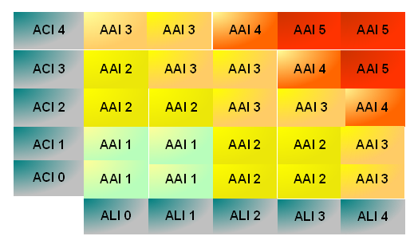

# **Recomendaciones de seguimiento**

|  |  |  |
| --- | --- | --- |
| **Evaluación** | **Diagnóstico** | **Recomendaciones** |
| AAI 5 | Fugas y/o daños significativos | * Implementar inmediatamente controles de operación * Evaluar inmediatamente opciones de mantenimiento * Considerar una inspección interna * Abrir de inmediato y reparar |
| AAI 4 | Corrosión mayor, re-inspeccionar en 6 meses | Reinspeccionar en 6 meses o  Evaluar opciones de mantenimiento |
| AAI 3 | Corrosión, re-inspeccionar en 1 año máximo | Reinspeccionar en 1 año |
| AAI 2 | Corrosión menor, re-inspección en 2 años | Reinspeccionar en 2 años |
| AAI 1 | Sin corrosión, re-inspección en 4-5 años | Reinspeccionar en 4 años |

## La determinación del espesor es indirecta, ya que lo que se cuantifica es la actividad por corrosión, que nos permite inferir el espesor remanente.

## Debido a esto es que los fondos de tanques que tienen alta probabilidad de fuga se envían a reinspección en 6 meses o 1 año, en tanto aquellos que tienen poco riesgo de fugar se envían a reinspección a 2, 3 o 4 años.

## Usando la ecuación:



$$Riesgo=(Probabilidad de corrosión o deterioro) x (consecuencia de fuga)$$

Prueba o monitoreo por EA

Detección y localización de daños activos por EA

Clasificación de daños activos por EA

¿Se requiere de seguimiento?

Caracterización del tipo de defecto, tamaño y orientación

Mecánica de la fractura, análisis del tamaño crítico

¿Tamaño crítico?

Continuar en servicio

Reinspeccionar periódicamente

Reparaciones y mantenimiento

No

No

No

Sí

Sí

Sí

### “Evaluación de la Integridad Estructural del fondo del Tanque mediante Emisión Acústica”

Determinar si la estructura está experimentando actualmente un daño activo y, en caso de presentarlo, localizar la fuente de daño y evaluar la severidad del mismo.

Evaluar la severidad del daño utilizando las medidas de actividad e intensidad

Utilizar PND´s complementarias para la caracterización de la fuente de EA.

Para la determinación de la criticidad del defecto se deberán usar las condiciones de carga actuales con las que opera el tanque

¿FFS ok?

Análisis de Aptitud para el servicio (FFS)

Ajusco 15, Colonia Portales, Delegación Benito Juárez, C.P.03300

**Emisión Acústica para inspección de fondos de tanques de almacenamiento mediante Sistema de Inspección ECHO ACOUSTIC®**